Горит огонь в свече моей
И он приносит радость мне,
Он помогает в тишине
Подумать о других.
Дает надеяться на лучшее,
То гаснет, то опять
Он начинает разгораться.
Цветков Федор

Снег покрыл ковром дорожки
И деревья все в снегу,
С радостью встречаем все мы
Белоснежную зиму !
***
Тепло от свечки,
И в душе
Трепещет радость,
И тепло в душе.
Теплый огонек свечи,
Греет сердце у меня.
В жизни я своей не видел
Милосерднее огня !
Он согрел мне душу
И вдруг понял я -
Больше спать не буду
Без этого огня !
Долганов Саша

Вот утром вышел я во двор, вдруг вижу камень, он грустил, просил меня о помощи. И просит камень помощь - я очень тут замерз, мне хочется к огню и я тебя прошу, возьми меня к теплу. И я тогда узнал, что камни тоже могут просить и чувствовать любовь.
Одегова Диана

Информационный листок № 3 - 4 Декабрь 2006 - Январь 2007 г.

Школа СО-ТВОРЕНИЕ

г. Ярославль
Рождество
Вечер 25 декабря. За окном в веселом танце кружатся снежинки. Они заглядывают в окна школы, где все сверкает от чистоты и улыбок. В школе идет праздник. 2 и 3 классы показывают спектакль "Христофор". Маленький зал вместил в себя 20 зрителей, среди которых мамы, папы, бабушки, сестры, братья, учителя, гости. На крошечной сцене актеры ловко меняли декорации и роли, и перед зрителями возникали живые образы - ангел вещает могучему исполину; черт искушает его; император восседает на троне; пастух, что овечек пасет; отшельник, что истину знает; крест придорожный, что черта пугает.
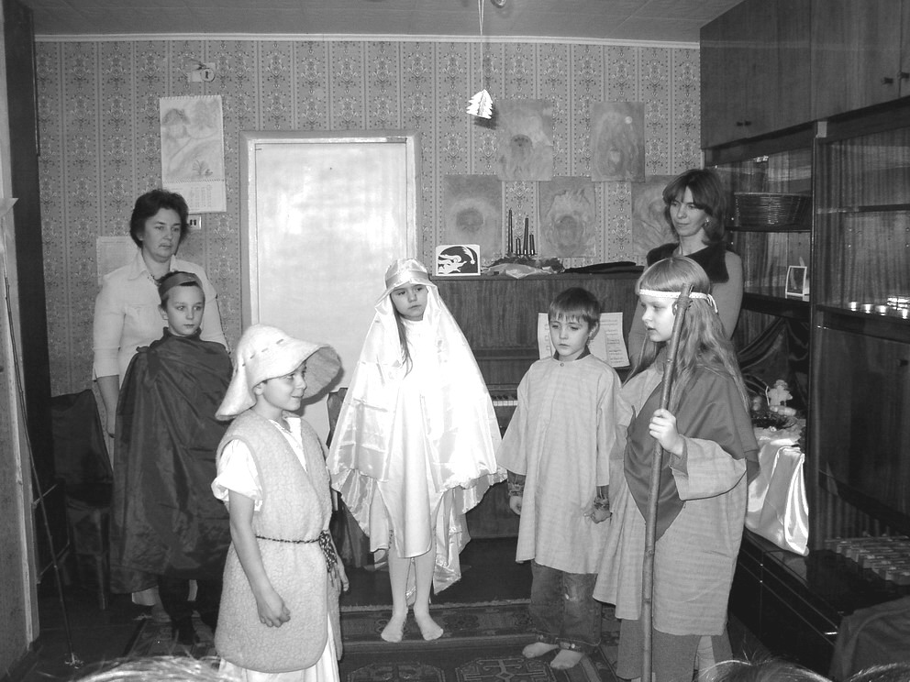
Но на этом преображения не закончились.
Погас свет, зажглись свечи и 4 класс перенес зрителей в далекую Карелию, поведав им напевы Калевалы, а затем под звуки кантеле ребята рассказали стихи о Рождестве.
После концерта все отправились во 2 класс на выставку, где были представлены удивительные рукодельные работы всех классов, красочные тетради и яркие живописные картины.
❑ Ответственная за инф. листок Захарова Н.В.  24-94-44  90-32-86, 8-902-3-30-32-86

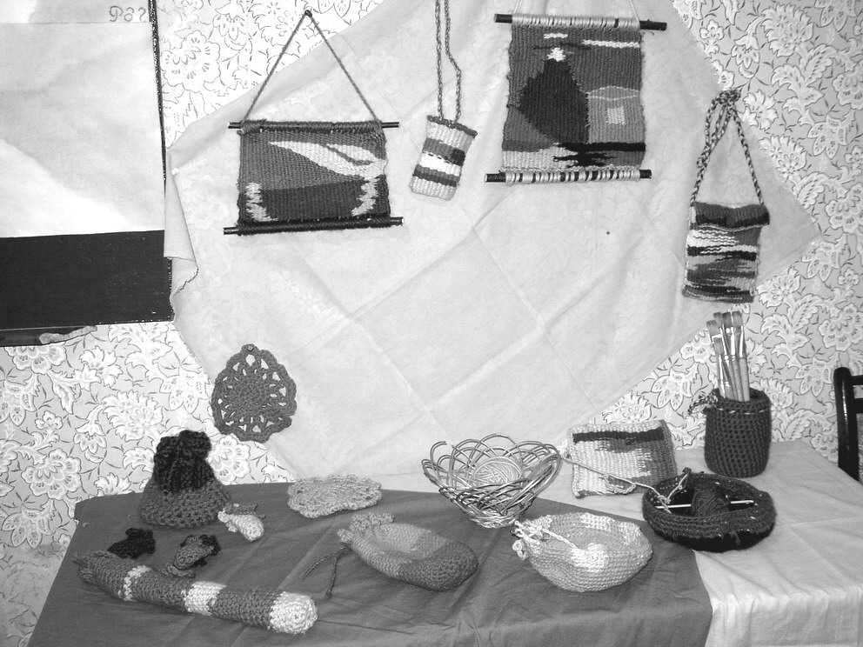
А после выставки ребят ждала елка, а под елкой... необычные, очень индивидуальные подарки.
Ребята тоже приготовили своим близким подарки - мешочки с ароматным праздничным печеньем, которое они сами пекли под пение рождественских песен. Вернувшись домой, каждый принес с собой частичку тепла и праздничное настроение.
Одегова Юля, мама Дианы (4 класс) и Саши (2 класс)
Звездопад

❐
В нашей школе бывают рабочие будни, бывают праздники и бывает, что в самый обычный день происходит что-то совсем необычное - будто звезда вдруг упадет в ладони. Таким необычным был один из уроков в 4 классе, когда из тишины в каждом рождалось что-то очень личное и это что-то удалось воплотить в слова и запечатлеть на бумаге. Эти детские творения очень нежные и хрупкие, почти как звездочки на ладони - снежинки. Авторы дарят их всем - постараемся бережно принять этот дар.

Снежинка
Снежинка малая кружится,
Она такая милая.
Я бы хотела с ней подружиться,
Она такая смешная.
Бегу скорей за ней вдогонку,
А она убегает.
Хочу скорей догнать,
Но мне куда там
За ней бежать -
Она уже далеко.
***
Вот осень пришла.
Она принесла
Дождик прекрасный и чистый.
Вот дождик пришел
К улице нашей
И я посмотрел в окно.
А дождик стучится ко мне,
Как будто бы просит - впустите !
Но я не впущу его ко мне,
Я знаю, что он хитер.
Цветкова Лена

Звездопад
Поздравляем!
Наш любимый школьный календарь, созданный 1 сентября 2006 года, обрел новую жизнь. Он напечатан тиражом в 30 экземпляров, заказано еще 20 и возможно, что и этого будет мало. А это значит, что наша работа весь год будет радовать множество людей в Ярославле, Москве, Самаре, Майкопе, Швеции, Санкт-Петербурге...
Вот ночь. На улице темно, свежо и падают звезды. Одна звезда упала и вот летит вторая. Все это так красиво. Звезда летит - я очень рада, хотела загадать желанье, но не успела. Она уже улетела. Все проходит очень быстро и в тишине. Когда ты наслаждаешься этим, то кажется, что очень медленно идет время. Но на самом деле время идет очень быстро.
Хроленок Полина
●
Славянская мифология во многом перекликается со скандинавской, а также со сказками, так как сказочные герои вроде Бабы Яги и лешего суть мифологические существа.
Множество других мифологий - греческая, римская, персидская, индийская тоже будут интересны детям, но позже, в 5 классе. В четвертом же апофеозом рассказывания становятся русские былины, с их героями, качества которых дети могут примерять на себя, обогащаясь уверенностью и силой.
Итак, весь материал для рассказывания в начальной вальдорфской школе служит наполнению и обогащению душевного пространства ребенка, совершенствованию его внутренних качеств, знакомству с общечеловеческой культурой.

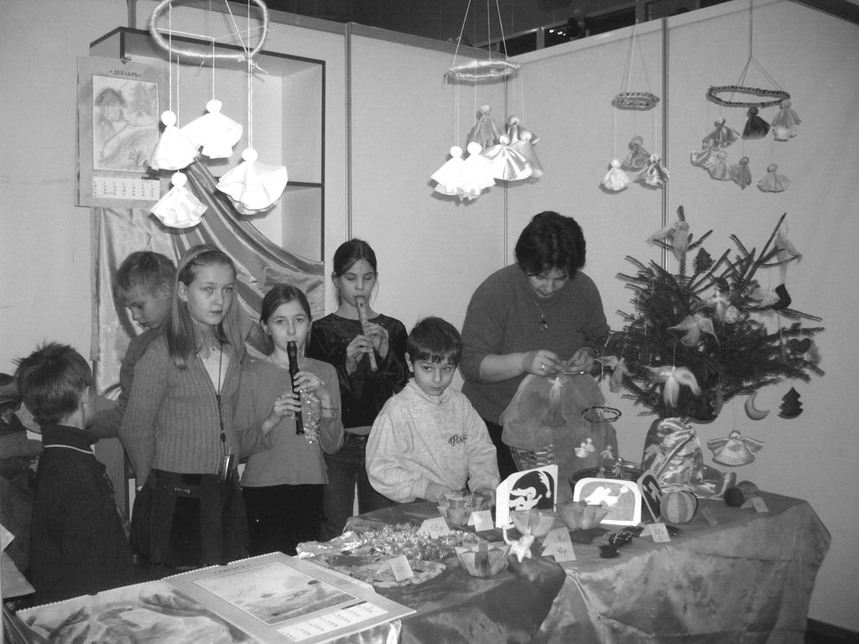
Захарова Наталья Владимировна, классный учитель 4 класса

Живопись, рисунок и лепка во 2, 3 и 4 классах
2 − 4 февраля 2007г.
Практическая работа с красками, мелками и глиной по темам начальной вальдорфской школы.

Пятница, 2 февраля  с 17:00 до 20:00 | Темы 2 класса – басни, легенды о святых
Суббота, 3 февраля  с 10:00 до 14:00 | Тема 3 классса – истории Ветхого завета
Воскресенье, 4 февраля  с 10:00 до 14:00 | Темы 4 класса – сказания, человек и животное

Ведёт семинар преподаватель истории искусств, живописи, рисунка и лепки Цвелик Александр Михайлович.

Стоимость семинара 380 р.

Записаться на семинар можно до 29 января по телефону 93-35-68 (Юлия, после 17:00)

Впервые на ярмарке
23 декабря мы всей школой приняли участие в работе городской предрождественской ярмарки.
□
●
●
Идея участия в ярмарке была воспринята ребятами с большим воодушевлением. Мастерили ангелов из шерсти, феечек, вязали мячики и игрушки. Все заработанные деньги решили собрать и вместе подумать, на что их истратить.
В день ярмарки все ребята пришли с самого утра. Вместе со взрослыми оформили прилавок. На маленькой живой елочке разместились нежные ангелки и шитые игрушки; витражи, бумажные подсвечники, наши календари – все создавало атмосферу теплого, домашнего праздника. Ребята играли на флейтах и живой звук радовал посетителей.

Большинство изделий было продано (мы заработали 1126 рублей !). Мы очень рады, что наши игрушки, а вместе с ними тепло наших рук и рождественское настроение пришли в дома ярославцев. Пусть они принесут всем удачу и счастье !
Цветкова Людмила Владимировна, классный учитель 2 класса

Полгода в третьем классе
Вот и закончился 2006 год, год Огненной Собаки. Собака животное домашнее. Вот она и подарила нам нашу маленькую домашнюю школу.
В моем третьем классе два ученика - Рома и Настя, такой маленький домашний класс. Проучились мы всего 4 месяца. Что же мы успели?
Узнали о 4-х стихиях и, ощутив каждую из них, ярко пережили Сотворение Мира. Ребята оформили красивые книги эпохи. Очень приятно смотреть, как они стараются, оформляя свои тетради и книги.
В первой четверти эпоха математики ребят пугала, зато теперь они ждут ее с нетерпением. Какое удовольствие складывать и вычитать огромные числа ! Это вам не таблицу умножения выучить. Но и этот "орешек" мы осилим !
И Рома, и Настя с интересом и хорошо пересказывают. Пересказывать первым - почетное право.
Самое большое достижение, что мои дети стали самостоятельно думать. Поначалу они старались говорить то, что когда-либо слышали и боялись ответить неправильно. Теперь мы можем размышлять и вместе искать ответы.
Если в музыке Рома всегда был успешен, то для Насти поначалу музыка давалась с трудом. Но во второй четверти в Насте раскрылись таланты и она не перестает удивлять Елену Александровну и меня.
А наш спектакль о Христофоре, поставленный совместно со вторым классом, показал, что дети еще и прекрасные актеры.
Оглядываясь на эти две четверти, я радуюсь успехам моих детей, но главные открытия и победы нас еще ждут !
С Новым годом, мой дорогой 3-й класс !

Одегова Людмила Вячеславовна, классный учитель 3 класса.


В нашем информационном листке нам хотелось бы рассказывать о важных элементах вальдорфской школы. Сегодняшний рассказ будет первой ласточкой. Надеемся, что этот раздел будет интересен и востребован взрослыми читателями.
От сказки к былине
Одной из основных особенностей вальдорфского образования является ежедневный рассказ историй учителем и пересказ на следующий день этих историй учениками. Чему служит устный пересказ, понятно – развивается память, расширяется кругозор, формируется грамотная богатая речь. Какой материал используется для этого в 1-4 классах и почему ?
❍
В первом классе ребенку очень близок весь мир, он легко сочетает мир реальный и мир фантазии. Этот возраст - очень благодатный для восприятия всего нового образно, через сказки. Ребенок легко погружается в волшебный мир принцесс и драконов, для него этот мир полон жизни и понятен. Борьба добра со злом, человеческие пороки и достоинства преподносятся в сказках без схем и морализаторства, а так, как это ближе всего душе ребенка.
Во втором классе ребенок ярко переживает полярности, в первую очередь связанные с моралью. Что такое хорошо и что такое плохо, было известно ему и раньше, но сейчас в нем самом происходят бросания из крайности в крайность и поиск середины. Все это, конечно, процесс не сознательный, только душевный, но тем понятнее ребенку не нотации, в которых ему нечто навязывают, а иносказательность басен, в которых ничто не обозначено явно, но столько всего видно. Хитрость лисы, глупость овцы, спокойствие слона воспринимаются ребенком и как человеческие качества. Он легко узнает в животных людей. И такое описание качеств, заземленное до уровня животных - одна сторона рассказов во втором классе. Вторая сторона – возвышение лучших человеческих качеств до уровня святости, а именно легенды о святых. Детей глубоко трогает жизнь святых, их величественные поступки. Преображение же из обычных людей с их недостатками и слабостями через трудности и собственные усилия учат детей мужеству, терпению, доброте, возможности самосовершенствования.
В 3 классе дети проходят через кризис 9 лет, во время которого ребенок окончательно выделяется из мира, в котором был с детства растворен, в отдельно стоящее существо. Для ребенка как бы начинается сначала знакомство с миром и становление в нем в новом качестве и этому очень созвучны библейские истории, начиная с сотворения мира. Библия - это еще и огромный пласт христианской культуры, так как именно на библейских сюжетах основана большая часть классического искусства, особенно живописи.
В четвертом классе дети знакомятся с рядом мифологий. Они еще не готовы воспринимать историю в цифрах и фактах, выстраивать четкие пространственные и временные взаимосвязи, но вполне готовы к тому, чтобы увидеть многообразие древних сказаний. Эдда, скандинавская мифология, повествующая о множестве богов, очень эмоциональна, подвижна, ритм ее изложения рубленый, четкий, тон повествования суровый и энергичный. Калевала - карело-финский эпос, где огромные открытые пространства, море, традиционная медлительность создали бесконечные руны с цветистыми, многократно повторяющимися оборотами и раскачивающимся ритмом. Если в Эдде на первом месте стоит действие, то в Калевале - это Слово, бесконечно могущественное.
■

